Prestazioni compatte
B&R semplifica lo sviluppo della macchina con unità remote compatte
B&R introduce due nuovi azionamenti montati direttamente a bordo del motore estremamente compatti. Questi due modelli della serie ACOPOSmotor facilitano lo sviluppo di impianti e macchinari modulari, riducono i costi di installazione e consentono di risparmiare spazio nel cabinet.

I nuovi dispositivi raggiungono la potenza di 0,35 kW e la versione più piccola misura solo 60 mm x 90 mm, la dimensione di un biglietto da visita! Nonostante le dimensioni compatte, hanno un servo-azionamento integrato evoluto, che consente cicli di controllo con tempi che raggiungono i 50 µs. Sono inoltre disponibili opzionalmente con cambio e freno integrati.
Daisy-chain e connettore rotante, il cablaggio non è più un problema
Il connettore di ogni unità ACOPOSmotor ha due connessioni per i cavi ibridi, su ognuno dei quali viene trasmessa la potenza e il segnale su bus POWERLINK. Il cavo che giunge dal quadro elettrico occuperà uno dei due connettori. Dal secondo potrà partire un cavo al successivo ACOPOSmotor in daisy-chain, semplificando enormemente la topologia del cablaggio e riducendo lo spazio necessario nel quadro elettrico. L’esclusivo connettore orientabile a 300° permette l’istallazione in macchina praticamente in ogni posizione. Il tempo e il costo del cablaggio e relativa manutenzione sono notevolmente ridotti.

Le nuove varianti di ACOPOSmotor hanno un'ampia gamma di tensione da 24 a 60 VDC. Grazie alla bassa tensione non è necessario alcun addestramento specifico per la sostituzione degli apparecchi. È anche possibile recuperare l’energia generata in frenata reimmettendola sul DC bus. In questo modo è possibile ridurre il consumo energetico fino al 30%.
Sicurezza integrata e protezione assicurata
La funzione di sicurezza STO è di serie sui motori con azionamento integrato. Il controllo di sicurezza avviene tramite il cavo ibrido, per cui non è necessario un cablaggio supplementare. Le varianti di encoder disponibili sono: multigiro, multigiro con batteria e monogiro. ACOPOSmotor è progettato per l'uso in ambienti gravosi. Offre un grado di protezione IP65 e non richiede né ventole né dissipatori di calore.

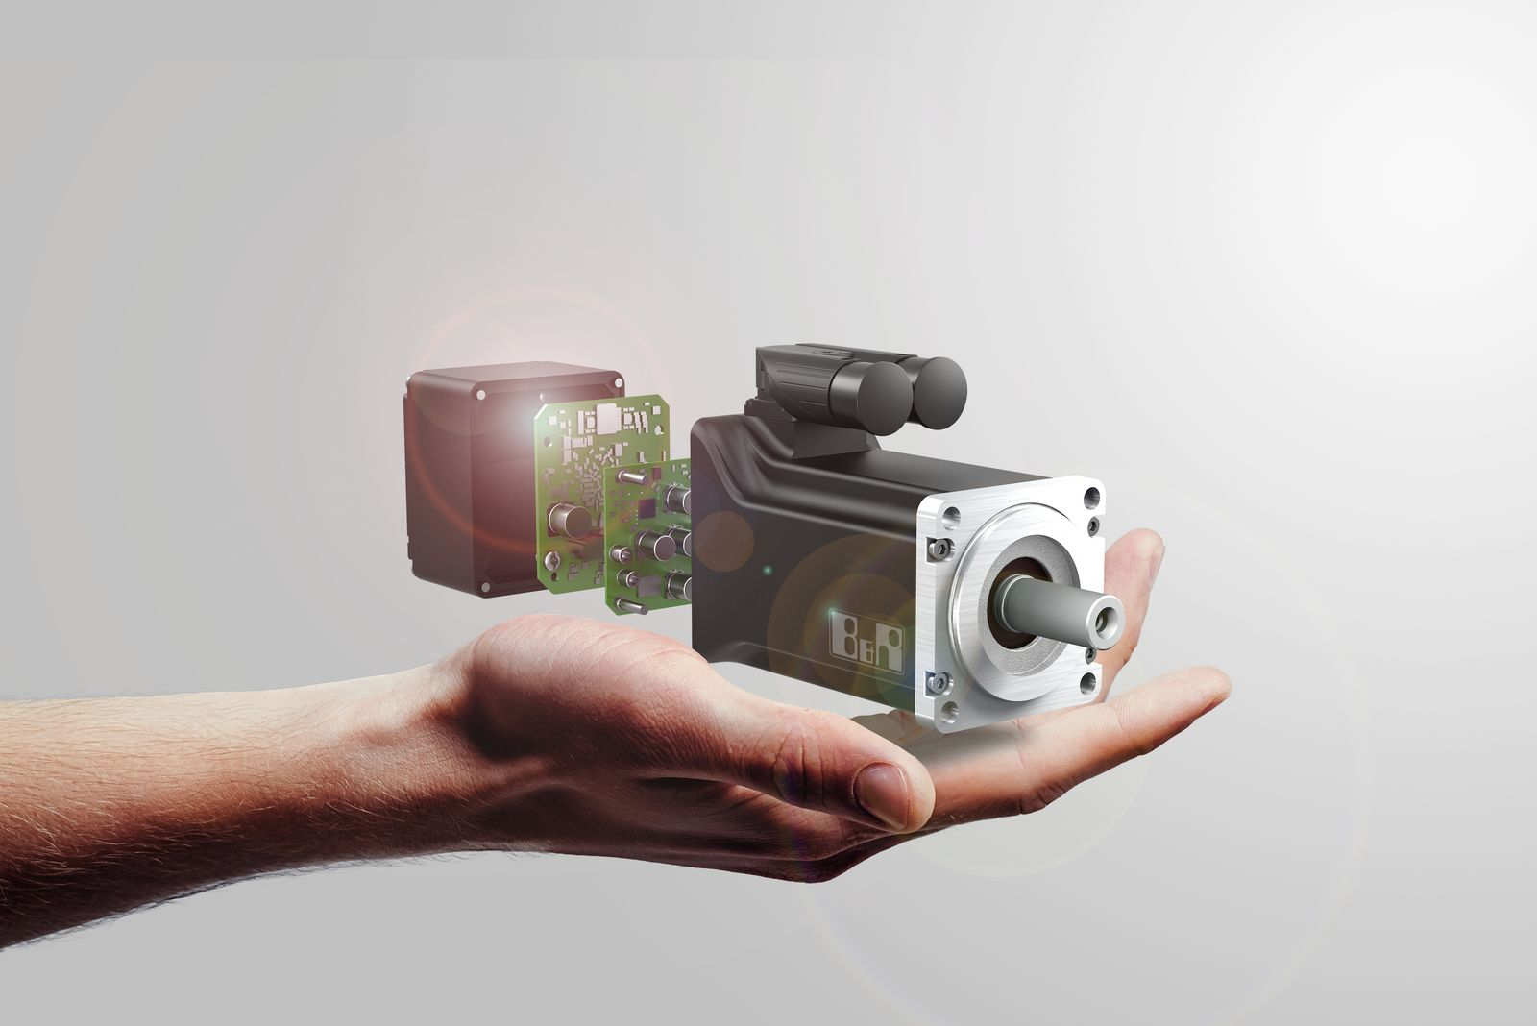
I motori con azionamento integrato compatti facilitano lo sviluppo e la manutenzione di macchine modulari.

A proposito di B&R
Giunta ai suoi primi trent’anni di presenza in Italia, B&R è un'innovativa società di automazione con sede in Austria e uffici in tutto il mondo. B&R è la business unit per la Machine and Factory automation del gruppo ABB. Come leader mondiale nell'automazione industriale, B&R combina tecnologia all'avanguardia e ingegneria avanzata per for-nire ai clienti in ogni settore industriale soluzioni complete per l'automazione di macchina e di fabbrica, per il controllo di movimento, per l'interfaccia uomo macchina e le tecnologie di sicurezza integrate. Sfruttando gli standard di comunicazione per l’IIoT come OPC UA, TSN, POWERLINK e openSAFETY, insieme al potente ambiente di sviluppo software Automation Studio, B&R sta costantemente ridefinendo il futuro dell'ingegneria di automazione. Lo spirito innovativo che mantiene B&R all'avanguardia nell'automazione industriale è guidato dall’impegno nel semplificare i processi e superare le aspettative dei clienti.
Per ulteriori informazioni, visitare https://www.br-automation.com.

